操作系统实验报告：实验三

姓名 康世禹 学号 13061106

# 1需求说明

## 1.1基本要求和提高要求

基本要求：

（1）设计并实现一个虚存管理模拟程序，模拟一个单道程序的页式存储管理，用一个一维数组模拟实存空间，用一个文本文件模拟辅存空间

（2）建立一张一级页表

（3）程序中使用函数do_request()随机产生访存请求，访存操作包括读取、写入、执行三种类型

（4）实现函数do_response()响应访存请求，完成虚地址到实地址的定位以及读/写执行操作，同时判断并处理缺页中断

（5）实现LFU页面淘汰算法

提高要求：

1. 实现多道程序的存储控制
2. 建立一张多级页表
3. 将do_request()和do_response()函数实现在不同进程中，通过进程间通信（如FIFO）完成访存控制的模拟
4. 实现其他页面淘汰算法，如页面老化算法

## 1.2完成情况

全部实现

# 2设计说明

## 2.1流程示意图

## 

## 2.2所使用的系统调用的列表

open、read、write、rand、srand、time

## 2.3提高要求实现说明

（1）实现多道程序的存储控制

假设虚存文件里共存有两个程序，两个程序均分了虚存的大小；建立一个结构，表征对于每个程序，它的虚存地址起始与结束分别是什么。这样，得到一个逻辑地址后，我们就知道其随机产生的请求是针对哪个程序进行的。

（2）多级页表

一级页表所需的地址空间必须是内存中一片连续的区域，采用二级页表的话，一级必须连续，映射到得二级页表可以不是连续的，这样更优于内存的使用。假设页表大小为N，虚存大小为M，那么二级页表一共需要M/N页，一级页表存储N个二级页表的地址，共有M/N/N页。在得到一个逻辑地址后，将其分为三部分，分别为，一级页表号，对应的二级页表偏移，最后是页内偏移。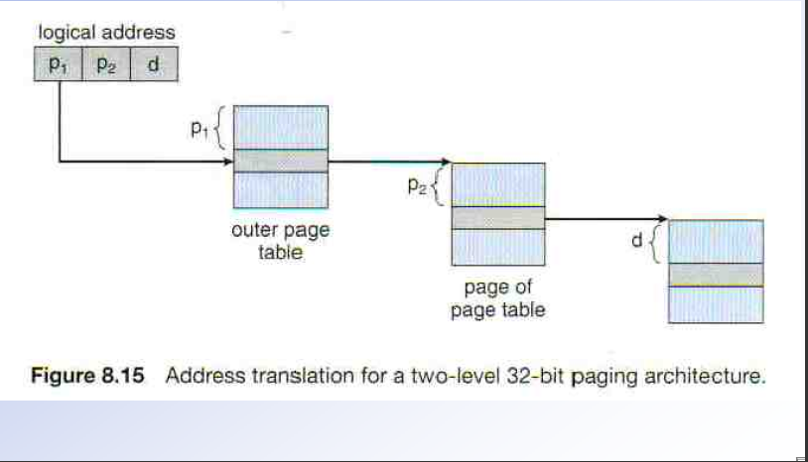

（3）进程通信

rafa.c，在rafa.c里打开FIFO，按照用户的需求，产生一定数量的请求，并将产生的请求写入FIFO。响应程序do_response()在vm_manager.c，通过在vm_manager.c里面打开FIFO，读出里面的数据进行解析，再进一步响应，这样就可以实现进程间的信息交流。

（4）页面替换算法

改正LFU：源代码里面的LFU有BUG，需要添加一句判断该页是否被装入

LRU算法：对页面增添一个属性，描述其上一次使用的时间；在替换页面的时候选择已经被装入过的且使用时间最小的那个页面

FIFO算法：设计一个先入先出的队列，用来描述内存中页面的使用情况，页面替换时队头元素弹出即可

# 3收获与感想

## 3.1给予你帮助的人

李中天同学，在帮他看代码的时候意识到了自己的一个bug

## 3.2从实验中学到的东西

理清楚了页表的虚地址映射机制以及页面替换的发生情况